ІІІ етап Всеукраїнської олімпіади з біології, 2025 рік
8 клас
Тест А
Уважно прочитайте завдання. У завданнях цієї групи з чотирьох варіантів відповідей правильним є тільки один. Закресліть потрібні літери у бланку для відповідей, провівши чіткі лінії по діагоналі. Наприклад, якщо Ви у тесті А1 вважаєте правильною відповідь «а», то закреслити треба так:
А1 | а | б | в | г
Бажаємо успіху!

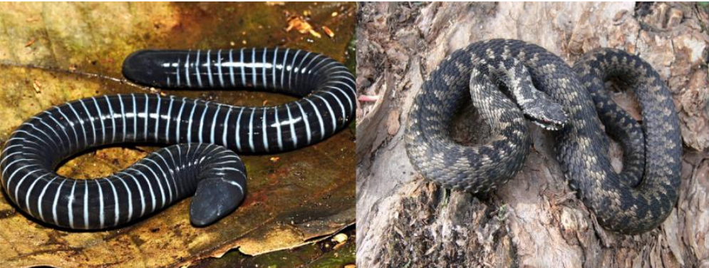
1. На картинці представлені зовні схожі організми - кільчаста черв’яга і гадюка звичайна. Для гадюки, на відміну від черв’яги характерно:
а) наявність трикамерного серця;
б) переважання легеневого дихання
в) редукція не тільки ніг, а й поясів кінцівок
г) тулобові нирки протягом усього життя
2. Бар’єрна функція різних видів епітеліїв здійснюється за рахунок:
а) синапсів; б) щільних контактів; в) щілинних контактів; г) десмосом
3. Як розмножується хлорела?
а) утворює зооспори; б) утворює гамети; в) поділом клітини навпіл; г) брунькуванням.
4. У гуртку з біології діти проходили тему «Плоди». Ярина, незважаючи на те що слухала дуже уважно, не до кінця зрозуміла різницю між складними плодами та супліддями. Щоб закріпити пройдений матеріал, вона зайшла до фруктової крамниці, вирішивши на «живому матеріалі» вивчити тему. Що з представленого в крамниці потрібно купити Ярині? Виберіть із запропонованих варіантів той, де на першому місці стоїть супліддя, а на другому – складний плід:
а) інжир і шовковицю; б) малину й ожину; в) ананас і малину; г) ожину та інжир
5. Якщо гілку верби позбавити листків і поставити у воду, то через кілька днів зі сплячих бруньок з'являться бічні пагони, також на стеблі почнуть розвиватися корені. Виберіть правильне твердження:
а) обрізка листків потрібна живцю, щоб стимулювати фотосинтез стебла;
б) корені розвиваються з верхівкової твірної тканини бруньок, що опинилися під водою;
в) стимуляція утворення коренів у нижній частині живця відбувається через різницю освітленості у верхній і нижній частинах стебла;
г) структурні речовини для розвитку пагонів і коренів у безлистому стані живець черпає із запасів крохмалю в паренхімних тканинах стебла.
6. До ендокринолога прийшов пацієнт зі скаргою на підвищену стомлюваність, сонливість, масивні набряки та рясне випадіння волосся. За якого стану може спостерігатися подібна клінічна картина?
а) за гіпофункції щитоподібної залози; б) за гіперфункції щитоподібної залози;
в) при гіпофункції підшлункової залози; г) у разі гіперфункції надниркових залоз
7. Кліщі вважаються одними із найбільш небезпечних павукоподібних, оскільки вони є переносниками вірусів та бактерії, що спричиняють інфекційні захворювання. Оберіть хвороби, яке спричиняється укусом кліща:
а) лейшманіоз; б) СНІД; в) хвороба Лайма; г) малярія
8. Вкажіть які клітини організму людини характеризуються відсутністю ядра:
а) гепатоцити; б) міоцити; в) еритроцити; г) нейрони
9. До курячої сліпоти може призвести нестача вітаміну:
а) А; б) С; в) В; г) D
10. Велике коло кровообігу в людини починається з:
а) лівого шлуночка серця; б) лівого передсердя серця;
в) правого передсердя серця; г) правого шлуночка серця.

Тест Б
Уважно прочитайте завдання. У завданнях цієї групи з чотирьох варіантів відповідей вірними можуть бути від одного до чотирьох. Закресліть потрібні літери у бланку для відповідей, провівши чіткі лінії по діагоналі. Наприклад, якщо Ви у тесті Б1 вважаєте правильними відповіді «а» та «в», то закреслити треба так:
Б1 | а | б | в | г
Бажаємо успіху!

1. У якої рослини є складні парноперисті листки?
а) карагана; б) біла акація; в) горох посівний; г) арахіс культурний
2. Які кістки в скелеті людини належать до коротких губчастих?
а) п’ястя; б) плесно; в) зап’ястя; г) заплесно
3. Що входить до складу слини?
а) слиз; б) муцин; в) пепсин; г) лізоцим
4. Які комахи мають ротовий апарат гризучого типу:
а) малярійний комар; б) коник зелений; в) мураха руда; г) білан капустяний
5. Виберіть гормони, що синтезуються щитоподібною залозою
а) тироксин; б) трийодтиронін; в) адреналін; г) прогесторон
6. Оберіть тварин для яких притаманним є чотирикамерне серце:
а) акула; б) пелікан; в) крокодил; г) лось
7. До супергрупи SAR відноситься:
а) дизентерійна амеба; б) лямблія; в) малярійний плазмодій; г) форамініфери
8. Рослини, що розмножуються спорами:
а) хвощ польовий; б) ефедра двоколоскова; в) лавр благородний; г) адіантум венерин волос
9. Оберіть фактори, які впливають на інтенсивність дихальних рухів:
а) вміст СО2 в повітрі; б) функціонування довгастого мозку;
в) функціонування кори півкуль; г) рівень СО2 в крові
10. Де в організмі людини знаходиться гіаліновий хрящ?
а) суглобові поверхні; б) носова перегородка;
в) міжхребцеві диски; г) кріпить ребра до грудини
Тест В
Уважно прочитайте завдання. У бланку для відповідей впишіть (акуратно, друкованими літерами) букви, цифри або слова, що позначають правильні відповіді. За потреби закресліть по діагоналі позначення «ТАК» або «НІ». Бажаємо успіху!
1. Увідповідніть порожнини тіла (1-4) з їх представниками для яких вони характерні (А-Д)
1. Порожнина заповнена паренхімою | А корабельний черв’як
2. Первинна порожнина | Б трихінела
3. Вторинна порожнина | В котячий сисун
4. Змішана порожнина | Г лебідь-шипун

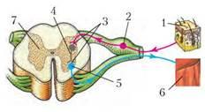
2. Розгляньте будову рефлекторної дуги в організмі людини. Проаналізуйте особливості проходження нервового імпульсу та вкажіть якими цифрами позначаються наступні компоненти: А) чутливий нейрон, Б) руховий нейрон, В) вставний нейрон, Г) рецептор, Д) сіра речовина спинного мозку, Е) синапс, Є) орган-виконавець.

Завдання 1 (10 балів)
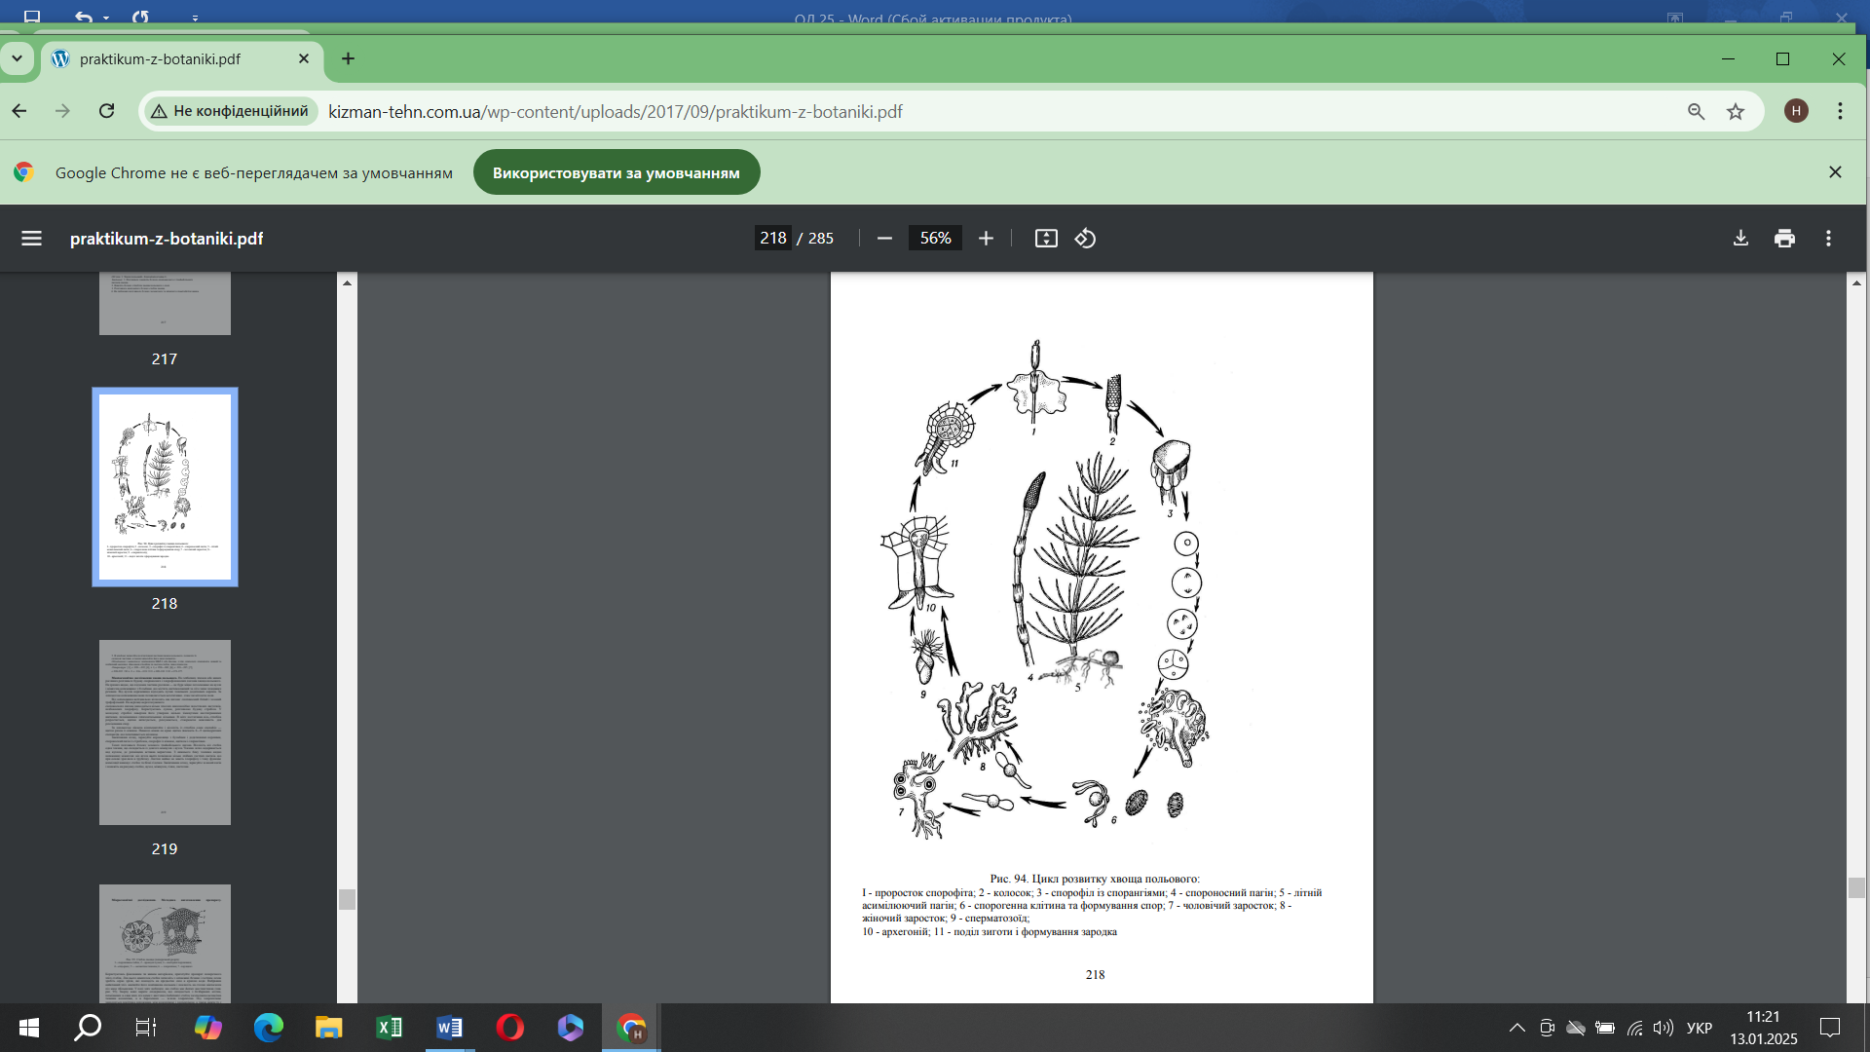
Розгляньте схему циклу розвитку хвоща польового. Заповніть таблицю відповідності позначень на схемі та етапам циклу розвитку хвоща польового.
А) проросток спорофіта; Б) стробіл; В) спорофіл із спорангіями; Г) спороносний пагін; Д) літній асимілюючий пагін; Е) спора; Є) чоловічий заросток; Ж) жіночий заросток; З) сперматозоїд; И) молодий спорофіт; І) поділ зиготи і формування зародка

Завдання 2 (10 балів)
Уважно розгляньте зображених представників ряду Лускокрилі. Уважно прочитайте правила користування визначною карткою. Текст визначної картки складається з тези, у якій перелічені ознаки виду та антитези, яка містить протилежні ознаки (ознаки іншого виду). Кожна теза має порядковий номер, у дужках до якого поставлений номер антитези. Якщо ознаки відповідають номеру тези, то слід переходити до наступної за порядком тези, якщо ні – переходити до антитези. Так треба робити доти, доки теза або антитеза не закінчаться назвою виду.
2.1. Визначте до виду зображених представників та впишіть видові назви до таблиці 1 бланку відповіді. Пам’ятайте, визначення кожного представника слід починати із першої тези.
визначна картка для визначення комах ряду Лускокрилі
1(10). Черевце не виступає за задній край другої пари крил.
2(9). На крилах наявні рисунки у вигляді невеликих круглих плям.
3(6). Плями наявні лише на передній парі крил.
4(5). Плями розташовані по одній на кожному крилі, мають вигляд темних кіл з білою крапкою посередині. Забарвлення метелика темне Волове очко.
5(4). Плями розташовані по дві на кожному крилі, верхівка передніх крил темна, не враховуючи плям - крила білого кольору Білан капустяний.
6(3). Плями наявні також на задній парі крил.
7(8). На задніх крилах розташовано по одній плямі, вусики мають вигляд розгалужених антен Нічне павиче око.
8(7). На задніх крилах розташовано по 4 плями, вусики нерозгалужені Крайоочка мегера.
9(2). Округлі плями на крилах відсутні. Малюнок на крилі строкатий, на задньому краї другої пари крил наявні вирости Махаон звичайний.
10(1). Черевце помітно виступає за задній край другої пари крил.
11(12). Перша та друга пари крил темного кольору зі світлими плямами, передні крила більші ніж задні Строкатка несправжня.
12(11). Перша та друга пари крил однакові за розміром, але відрізняються забарвленням і малюнком.
13(14). На грудях наявний малюнок у вигляді людського черепа, вусики не більше половини довжини переднього краю переднього крила Бражник мертва голова.
14(13). Рисунок на грудях та плями на крилах відсутні. Вусики більше половини довжини переднього краю переднього крила Міль воскова.
2. 2. Дайте відповіді на запитання, наведені у бланку для відповіді.
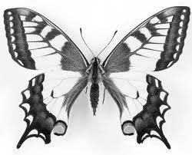 | 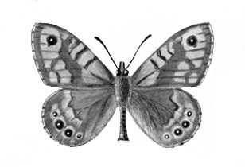
А | Б
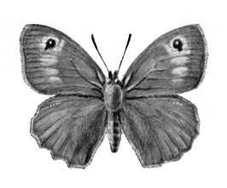 | 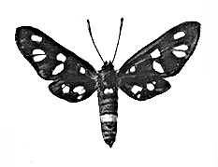
В | Г
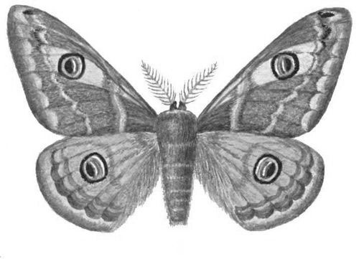 | 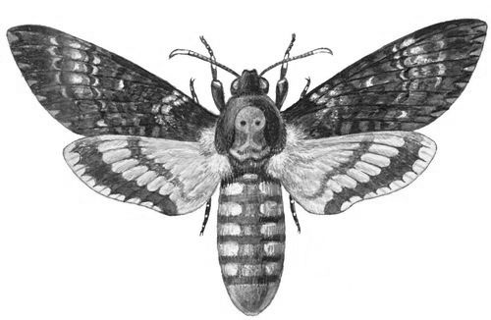
Д | Е
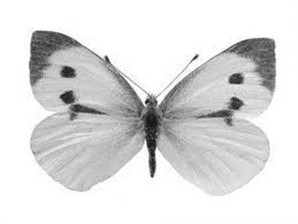 | 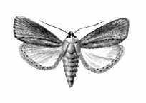
Є | Ж

